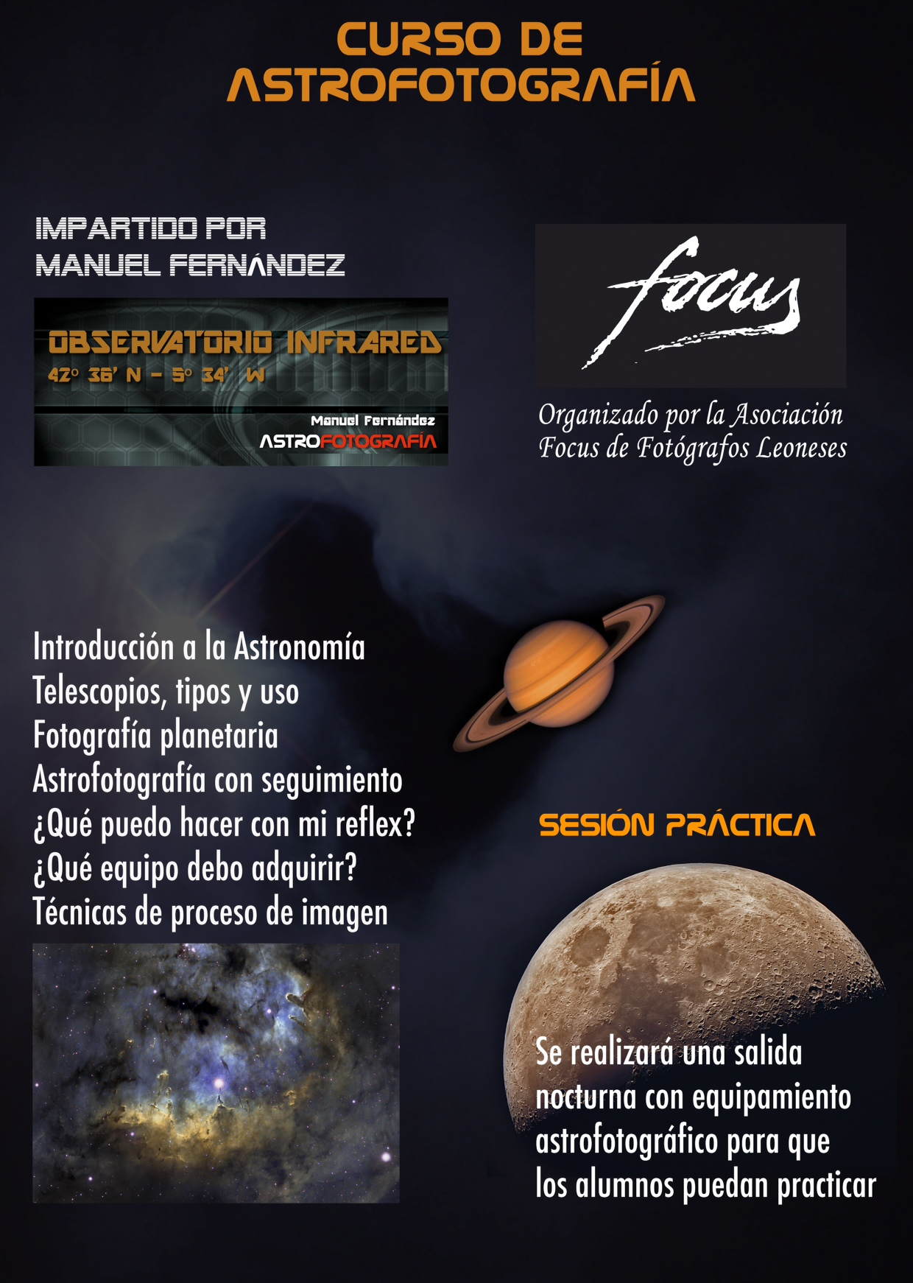

CURSO DE INICIACIÓN A LA ASTROFOTOGRAFIA

Desde la antigüedad clásica el hombre mira las estrellas y se pregunta ¿Cuántas hay? ¿A qué distancia están?

Carl Sagan dijo que somos como niños en la orilla del océano cósmico y que en algún lugar algo increíble está esperando a ser descubierto.

En este curso Manuel Fernández del Observatorio Infrared de León va a desentrañar un poco los misterios que esconde el universo, a sumergirnos en ese “océano cósmico” y sobre todo nos enseñará a mirarlo con nuestros ojos de fotógrafos.

¿Os animáis a iniciar este viaje con Focus?

La astrofotografía nos acerca a los objetos del Universo que no podemos ver con nuestros ojos. Desde los cráteres de La Luna y los anillos de Saturno, a las nebulosas, verdaderas joyas de la imagen astronómica, llegando hasta las galaxias más lejanas situadas a millones de años luz.

Es una de las pocas disciplinas científicas en la que los aficionados pueden contribuir con los profesionales. Muchos asteroides y cometas han sido descubiertos por aficionados en sus observatorios privados. Incluso se han descubierto complejas estructuras de gases en la galaxia, que los telescopios gigantes no pueden ver (dado su enorme aumento) y que un telescopio de pequeño tamaño y gran campo, con una larga exposición capta perfectamente.

Este primer curso organizado por la Asociación de fotógrafos Focus e impartido por Manuel Fernández del Observatorio Infrared de León va a cubrir todos los aspectos que un fotógrafo necesita para introducirse en esta fascinante disciplina fotográfica.

Temario del Curso:

- Equipo mínimo necesario para hacer nuestras primeras astrofotografías, explicando los diferentes tipos de telescopios y para qué sirve cada uno.

- Diferencia entre fotografía estática y con el guiado de una montura para telescopios dotada de motores de seguimiento.

- Fotografía planetaria, la más asequible. Veremos las cámaras que se pueden utilizar, incluso lo que se puede hacer con nuestra réflex digital.

- Fotografía de cielo profundo. Haremos una aproximación.

- Procesado de imagen astronómica: Técnica de obtención de imágenes con la integración de fotogramas de video. Técnicas de mejora de imágenes únicas. Técnicas más avanzadas de integración de imágenes (Alineado, apilado y suma) y su posterior revelado ó DDP (Digital Development Process). Método básico de proceso zonal y otras técnicas desarrolladas por el ponente durante el curso.

- SESION PRÁCTICA (supeditada a una noche despejada y con Luna)
Se realizará una sesión práctica para que los alumnos puedan ver el funcionamiento de una montura computerizada y un telescopio con adaptador para cámaras Réflex. De esta forma y empezando con La Luna, que es objeto más fácil para iniciarse, se podrán obtener imágenes y vídeos para su posterior procesamiento.

Datos básicos del curso:
Fecha: 13, 14 y 15 de Octubre
Horarios:
Viernes de 17h a 20h
Sábado de 17h a 20h
Domingo de 17h a 20h
Docente: Manuel Fernández del Observatorio Infrared
Lugar: Via Factum, Av. Condesa Sagasta 36, León
Precio: 25 € para socios de Focus y 50 € para no socios.
